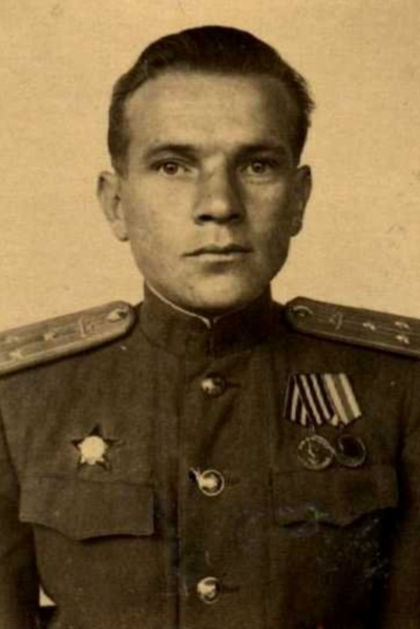

Супрунов
Алексей Максимович

Дата рождения | 1920 (08.03.1922)
Место рождения | с.Мостовое, Мостовский район, Краснодарский край
Дата призыва в РККА | 27.08.1939
Место призыва (наименование городского (районного) военного комиссариата, осуществившего призыв) | Краснодарский ГВК Краснодарский край
Место службы | 5 ударная армия, группа советских оккупационных войск в Германии, 202 танковый полк 101 танковой дивизии
Звание, должность | ст.лейтенант, адъютант коменданта комендатуры №1 при отделе репатриации 5 ударной армии
Участие в войне (военнослужащий, партизан, подпольщик, вольнонаёмный состав) | военнослужащий
Награды | медаль За Победу над Германией, орден Красной звезды, медаль За боевые заслуги
Краткая биография
Дата и место гибели (пропажи без вести, смерти, пленения)
Место и вид захоронения в годы войны и (или) перезахоронения послевоенное время (область (республика, край), район (округ), населённый пункт (город, деревня, поселок, село, станица, хутор)

